**ใบงานที่ 3 โปรแกรมคำนวณหาพื้นที่รูปสามเหลี่ยม**

**คำสั่ง** ให้นักเรียนออกแบบหน้าจอตามตัวอย่าง แล้ว เขียนโปรแกรมและใส่โค๊ดโปรแกรมลงไปตามตัวอย่างที่ให้ แล้ว Save ชื่อว่า **Triangle01_61 (10 คะแนน)**

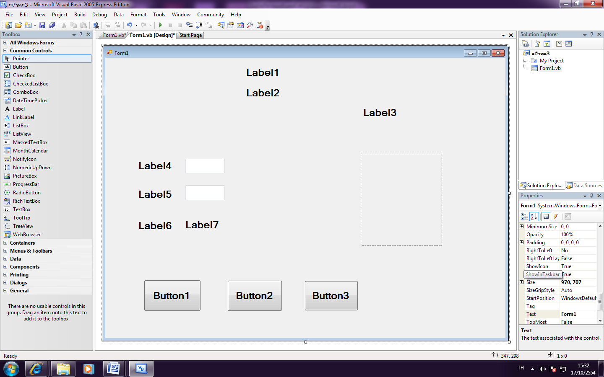

PictureBox1

Textbox1

Textbox2

PictureBox2

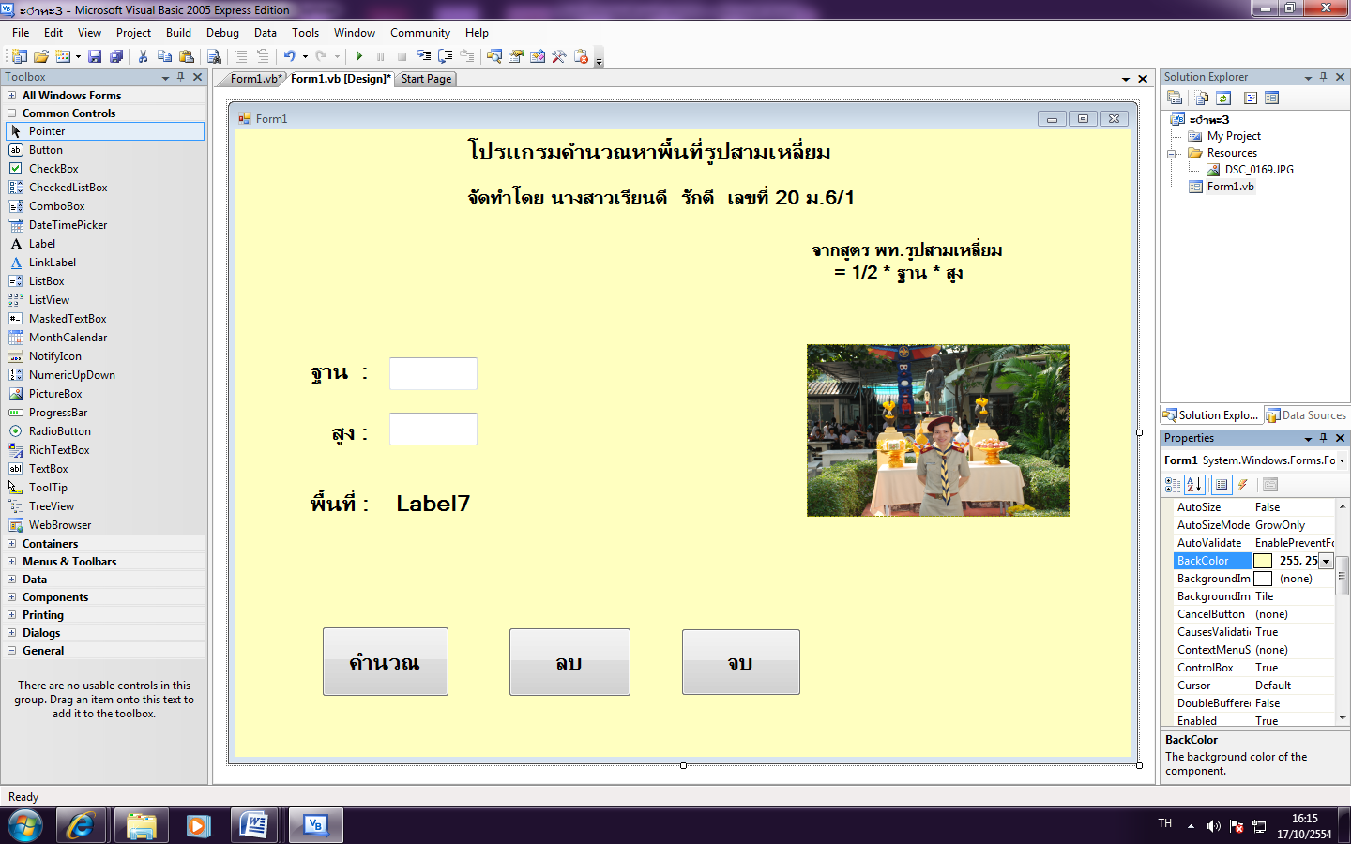

**โค๊ดโปรแกรมคำนวณหาพื้นที่รูปสามเหลี่ยม**

Public Class Form1

**Dim Tri_Base, Tri_high, Tri_Area As Single**

Private Sub Button1_Click(ByVal sender As System.Object, ByVal e As System.EventArgs) Handles Button1.Click

**Tri_Base = Val(TextBox1.Text)**

**Tri_high = Val(TextBox2.Text)**

**Tri_Area = 1 / 2 * (Tri_Base * Tri_high)**

**Label7.Text = CStr(Tri_Area)**

End Sub

Private Sub Button2_Click(ByVal sender As System.Object, ByVal e As System.EventArgs) Handles Button2.Click

**TextBox1.Text = " "**

**TextBox2.Text = " "**

**Label7.Text = " "**

End Sub

Private Sub Button3_Click(ByVal sender As System.Object, ByVal e As System.EventArgs) Handles Button3.Click

**End**

End Sub

End Class